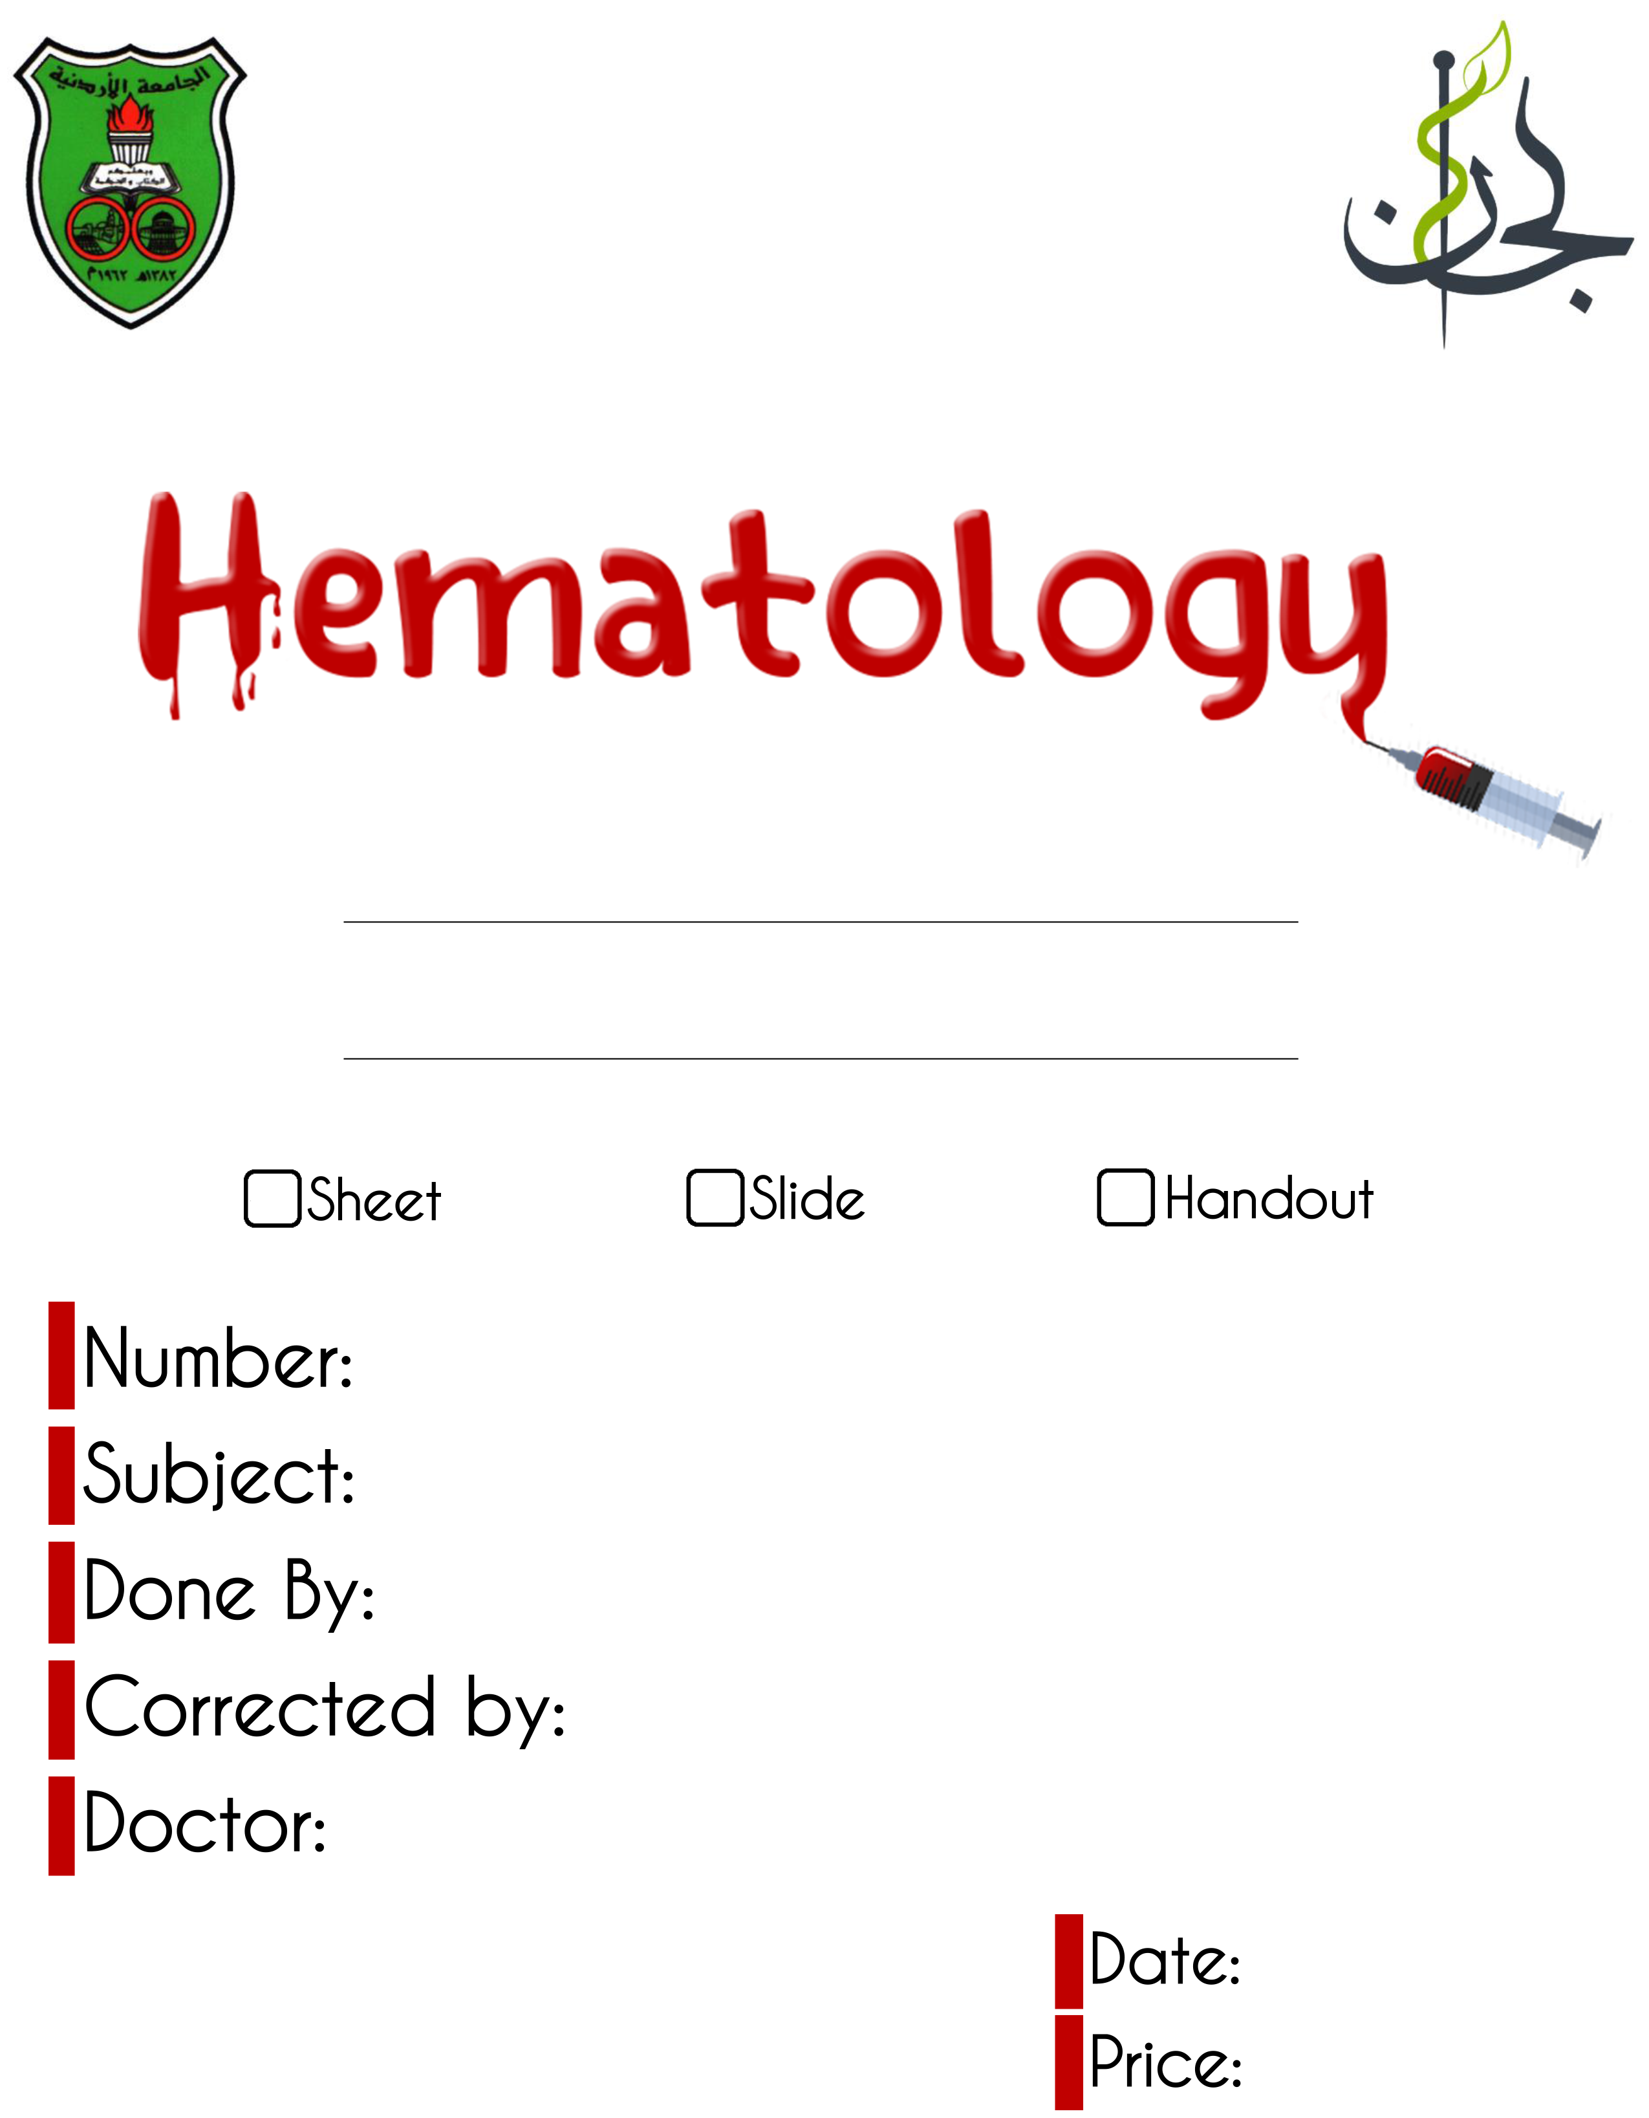



C:\Users\Yousef\AppData\Local\Microsoft\Windows\INetCache\Content.Word\checked_checkbox.png

**……**

**……**

**……**

**……**

**……**

**00/9/2016**